**ANÁLISIS DEL RETO**

*Juan David Roncancio, 202310897, jroncancioc@uniandes.edu.co*

*David Gross, 202310551, d.gross@uniandes.edu.co*

*Jesus Colón,202225291 , j.colon@uniandes.edu.co*

**Requerimiento <<1>>**

**Descripción**

Este requerimiento se encarga de retornar una lista de los últimos N partidos jugados por un equipo según su condición en el encuentro (local, visitante o indiferente). A continuación, se presenta una descripción detallada del proceso para cumplir con este requerimiento:

|  |  |
| --- | --- |
| **Entrada** | El número (N) de partidos de consulta, Nombre del equipo, Condición del equipo en los partidos consultados |
| **Salidas** | El número(N) de partidos encontrados, datos de los partidos, número de partidos ingresados al buscar |
| **Implementado (Sí/No)** | Si se implementó. |

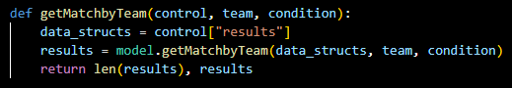

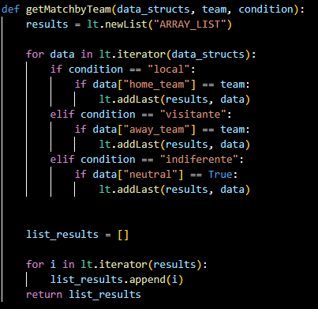

**Análisis de complejidad**

Análisis de complejidad de cada uno de los pasos del algoritmo

|  |  |
| --- | --- |
| **Pasos** | **Complejidad** |
| Paso 1 | O(n) |
| Paso 2 | O(n) |
| Paso …. | O(...) |
| ***TOTAL*** | ***O(n)*** |

**Pruebas Realizadas**

Maquina 1:

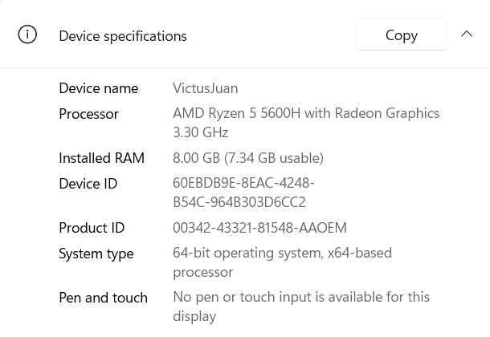

.

|  |  |
| --- | --- |
| **Entrada** | **Tiempo (ms)** |
| small | 0.30 |
| 5 pct | 1.07 |
| 10 pct | 2.72 |
| 20 pct | 3.76 |
| 30 pct | 5.50 |
| 50 pct | 8.15 |
| 80 pct | 13.81 |
| large | 16, 84 |

Maquina 2:

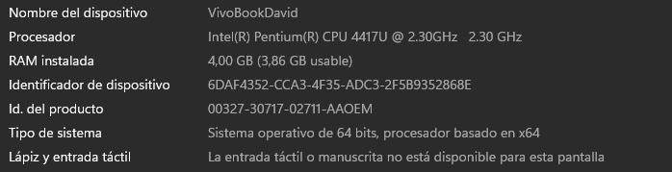

|  |  |
| --- | --- |
| **Entrada** | **Tiempo (ms)** |
| small | 0.27 |
| 5 pct | 0.99 |
| 10 pct | 5.40 |
| 20 pct | 3.5 |
| 30 pct | 5.20 |
| 50 pct | 7.70 |
| 80 pct | 12.30 |
| large | 13.09 |

Maquina 3:

Asus Vivobook pro 15 Oled M3500QA

Ryzen 7 5800H

16gb ram 3200mhz

Windows 11

|  |  |
| --- | --- |
| **Entrada** | **Tiempo (ms)** |
| small | 0.29 |
| 5 pct | 1.12 |
| 10 pct | 2.02 |
| 20 pct | 3.57 |
| 30 pct | 5.31 |
| 50 pct | 8.80 |
| 80 pct | 13.42 |
| large | 13 |

**Tablas de datos**

|  |  |  |
| --- | --- | --- |
| **Muestra** | **Salida** | **Tiempo (ms)** |
| small | Dato1 | 0.05 |
| 5 pct | Dato2 | 0.33 |
| 10 pct | Dato3 | 1.28 |
| 20 pct | Dato4 | 2.54 |
| 30 pct | Dato5 | 4.98 |
| 50 pct | Dato6 | 7.51 |
| 80 pct | Dato7 | 13.81 |
| large | Dato8 | 25.97 |

.

**Graficas**

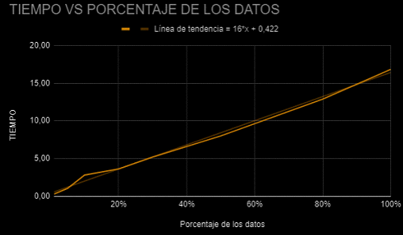

.

**Análisis**

La complejidad de este requerimeinto, que es de orden O(n), se debe principalmente a la necesidad de iterar a través de todos los resultados de los partidos. Además, otra fuente de complejidad O(n) surge al crear una sublista con un número específico de partidos que se desean obtener. Si analizamos el rendimiento, podemos notar que el aumento en el tiempo requerido es claramente proporcional y lineal.

**Requerimiento <<2>>**

**Descripción**

Como analista en fútbol deseo conocer los primeros N goles anotados por un jugador especifico:

|  |  |
| --- | --- |
| **Entrada** | Número de goles a devolver, nombre del  jugador . |
| **Salidas** | Los goles anotados por un jugador se organizan según las condiciones. Además, se proporciona la cantidad de goles encontrados para el jugador que cumplen con la condición, junto con el número de datos devueltos |
| **Implementado (Sí/No)** | Si se implementó. |

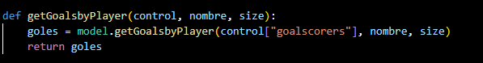

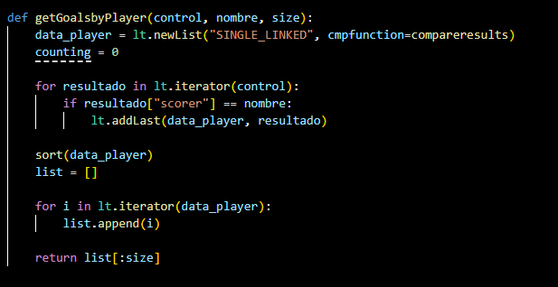

**Análisis de complejidad**

Análisis de complejidad de cada uno de los pasos del algoritmo

|  |  |
| --- | --- |
| **Pasos** | **Complejidad** |
| Paso 1 | O(n) |
| Paso 2 | O(n) |
| Paso …. | O(...) |
| ***TOTAL*** | ***O(n)*** |

**Pruebas Realizadas**

Maquina 1:



.

|  |  |
| --- | --- |
| **Entrada** | **Tiempo (ms)** |
| small | 0.67 |
| 5 pct | 3.90 |
| 10 pct | 7.80 |
| 20 pct | 12.12 |
| 30 pct | 16.70 |
| 50 pct | 30.57 |
| 80 pct | 35. 30 |
| large | 39.19 |

Maquina 2:



|  |  |
| --- | --- |
| **Entrada** | **Tiempo (ms)** |
| small | 0.74 |
| 5 pct | 3.80 |
| 10 pct | 9.07 |
| 20 pct | 10.30 |
| 30 pct | 19.76 |
| 50 pct | 26.33 |
| 80 pct | 36.98 |
| large | 42.65 |

Maquina 3:

Asus Vivobook pro 15 Oled M3500QA

Ryzen 7 5800H

16gb ram 3200mhz

Windows 11

|  |  |
| --- | --- |
| **Entrada** | **Tiempo (ms)** |
| small | 0.80 |
| 5 pct | 3.90 |
| 10 pct | 10.90 |
| 20 pct | 13.57 |
| 30 pct | 16.12 |
| 50 pct | 30.30 |
| 80 pct | 36.22 |
| large | 70.15 |

.

**Graficas**

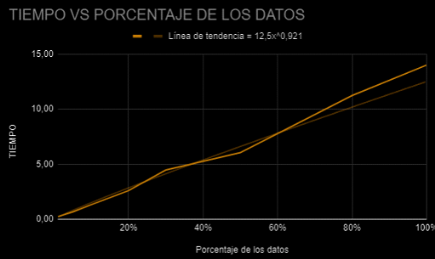

.

**Análisis**

La mayor complejidad de este requerimeinto proviene de la aplicación del algoritmo de merge sort para ordenar los elementos según los parámetros de orden establecidos en el requisito. Dado que este algoritmo tiene una complejidad estimada de crecimiento de O(nlogn), se puede notar que la discrepancia con la tendencia lineal comienza a ser más evidente a medida que los datos son más extensos. Inicialmente, su comportamiento se ajusta a la tendencia lineal, ya que el efecto del logaritmo es mínimo en el crecimiento. Sin embargo, a medida que aumenta la cantidad de datos, esta diferencia se vuelve más pronunciada.

**Requerimiento <<4>>**

**Descripción:**

La mayor complejidad de este requerimeinto proviene de la aplicación del algoritmo

|  |  |
| --- | --- |
| **Entrada** | Nombre del torneo, fecha inicial, fecha final. |
| **Salidas** | Proporciona información sobre los partidos de un torneo específico, incluyendo el recuento de países participantes en el torneo, el número de ciudades en las que se juegan los partidos del torneo, la cantidad total de partidos que han requerido tiros desde el punto penal, y la lista de partidos organizados de acuerdo a los criterios de ordenamiento establecidos en el requerimiento |
| **Implementado (Sí/No)** | Si se implementó y la implemento Juan David Roncancio . |



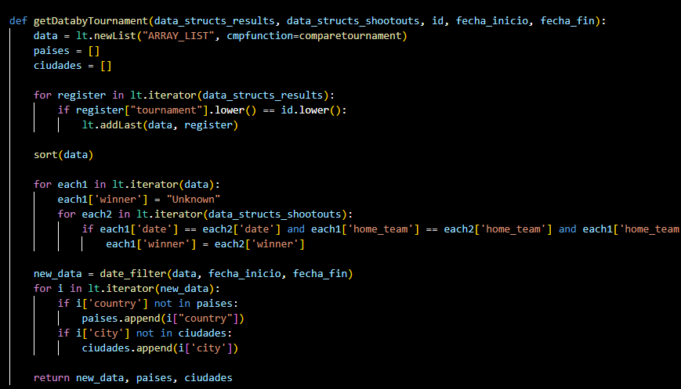

**Análisis de complejidad**

Análisis de complejidad de cada uno de los pasos del algoritmo

|  |  |
| --- | --- |
| **Pasos** | **Complejidad** |
| Paso 1 | O(n) |
| Paso 2 | O(n2) |
| Paso …. | O(n) |
| ***TOTAL*** | ***O(n2)*** |

**Pruebas Realizadas**

Maquina 1:



.

|  |  |
| --- | --- |
| **Entrada** | **Tiempo (ms)** |
| small | 0.70 |
| 5 pct | 4.40 |
| 10 pct | 7.56 |
| 20 pct | 11.34 |
| 30 pct | 16.67 |
| 50 pct | 25.19 |
| 80 pct | 35.23 |
| large | 39.12 |

Maquina 2:



|  |  |
| --- | --- |
| **Entrada** | **Tiempo (ms)** |
| small | 0.75 |
| 5 pct | 0.78 |
| 10 pct | 10.78 |
| 20 pct | 13.28 |
| 30 pct | 16.33 |
| 50 pct | 30.12 |
| 80 pct | 36.34 |
| large | 62.32 |

Maquina 3:

Asus Vivobook pro 15 Oled M3500QA

Ryzen 7 5800H

16gb ram 3200mhz

Windows 11

|  |  |
| --- | --- |
| **Entrada** | **Tiempo (ms)** |
| small | 0.65 |
| 5 pct | 3.56 |
| 10 pct | 9.05 |
| 20 pct | 10.26 |
| 30 pct | 19.32 |
| 50 pct | 28.27 |
| 80 pct | 38.78 |
| large | 45.78 |

.

**Graficas**

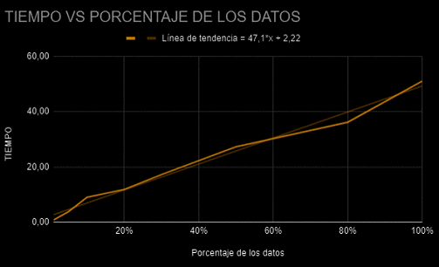

.

**Análisis**

La mayor parte de la complejidad de esta tarea radica en el proceso de ordenamiento mediante merge sort, el cual tiene una complejidad de nlogn. Sin embargo, también debemos considerar una búsqueda binaria anidada, con una complejidad de logn, que se realiza sobre una iteración O(n). En conjunto, esto resulta en una complejidad general de O(nlogn). Otra posible complejidad podría ser O(np) o O(nk), donde 'p' es el número de países y 'k' es el número de ciudades. No obstante, en la práctica de este desafío, el número de ciudades y países es significativamente menor en magnitud en comparación con la cantidad de datos en las estructuras de partidos y penales. Por lo tanto, la complejidad de la función se asemeja más a O(nlogn). Esto se refleja en la tendencia de crecimiento de la gráfica, que no se asemeja a un crecimiento cuadrático (lo cual ocurriría si 'p' o 'k' fueran significativamente mayores en número) y, en cambio, se asemeja más a un crecimiento lineal-logarítmico.

**Requerimiento <<5>>**

**Descripción:**

Tiene como objetivo proporcionar información detallada sobre las anotaciones de un jugador de fútbol durante un período de tiempo específico. A continuación

|  |  |
| --- | --- |
| **Entrada** | Nombre del anotador, fecha inicial, fecha final |
| **Salidas** | Proporciona información sobre el número total de anotaciones del jugador, número de torneos en que anoto el jugador, número de anotaciones obtenidas desde el punto penal, número total de autogoles cometidos y por último un listado de las anotaciones del jugador ordenadas cronológicamente por fecha y minuto en que se  marcó el gol en el encuentro. |
| **Implementado (Sí/No)** | Si se implementó y la implemento Jesús Colon. |



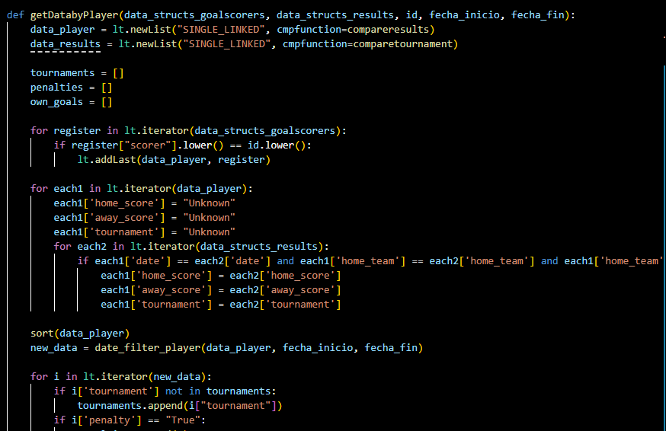

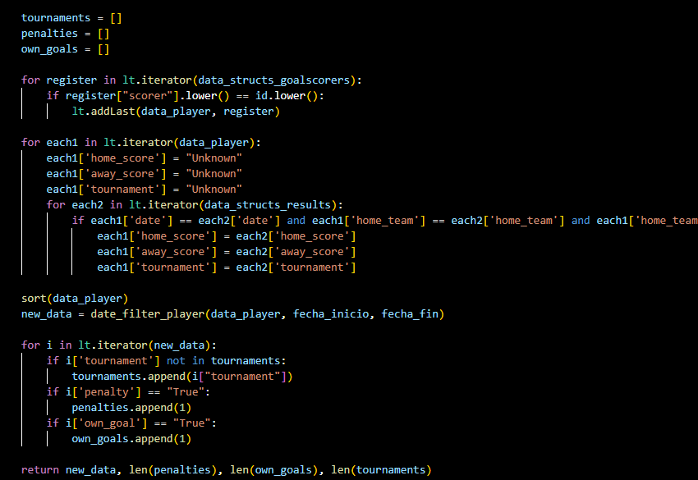

**Análisis de complejidad**

Análisis de complejidad de cada uno de los pasos del algoritmo

|  |  |
| --- | --- |
| **Pasos** | **Complejidad** |
| Paso 1 | O(n) |
| Paso 2 | O(n*m) |
| Paso …. | O(n) |
| ***TOTAL*** | ***O(n*m)*** |

**Pruebas Realizadas**

Maquina 1:



.

|  |  |
| --- | --- |
| **Entrada** | **Tiempo (s)** |
| small |  |
| 5 pct |  |
| 10 pct |  |
| 20 pct |  |
| 30 pct |  |
| 50 pct |  |
| 80 pct |  |
| large |  |

Maquina 2:



|  |  |
| --- | --- |
| **Entrada** | **Tiempo (s)** |
| small | 0.75 |
| 5 pct | 0.78 |
| 10 pct |  |
| 20 pct |  |
| 30 pct |  |
| 50 pct |  |
| 80 pct |  |
| Large |  |

Maquina 3:

Asus Vivobook pro 15 Oled M3500QA

Ryzen 7 5800H

16gb ram 3200mhz

Windows 11

|  |  |
| --- | --- |
| **Entrada** | **Tiempo (s)** |
| small |  |
| 5 pct |  |
| 10 pct |  |
| 20 pct |  |
| 30 pct |  |
| 50 pct |  |
| 80 pct |  |
| large |  |

.

**Graficas**

.

**Análisis**

El código proporcionado implementa el Requerimiento No. 5, que se refiere a la consulta de anotaciones de un jugador de fútbol en un período específico. El "Modelo" se encarga de obtener y procesar los datos de goleadores y resultados de partidos, filtrándolos por fecha. El "Controlador" utiliza la función del modelo y devuelve los datos necesarios, mientras que la "Vista" interactúa con el usuario para solicitar información de entrada y muestra los resultados de manera organizada en la consola. El código parece cumplir con el requerimiento, pero se deben asegurar implementaciones adecuadas de funciones de comparación y manejo de errores para garantizar su robustez. También, hay áreas señaladas con comentarios TODO que requieren atención adicional.

**Requerimiento <<6>>**

**Descripción**

|  |  |
| --- | --- |
| **Entrada** | Número de equipos, nombre del torneo, fecha inicial, fecha final .. |
| **Salidas** | Proporciona información sobre los equipos destacados en una liga o torneo durante un período de tiempo específico. También ofrece datos como el número total de equipos participantes, la cantidad total de partidos disputados, el número de ciudades involucradas y la ciudad que registró la mayor cantidad de encuentros |
| **Implementado (Sí/No)** | Si se implementó y la implemento Jesus Colon. |

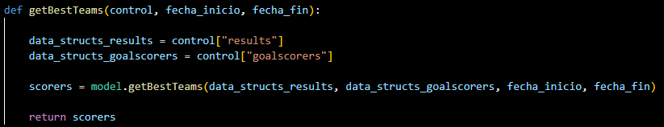

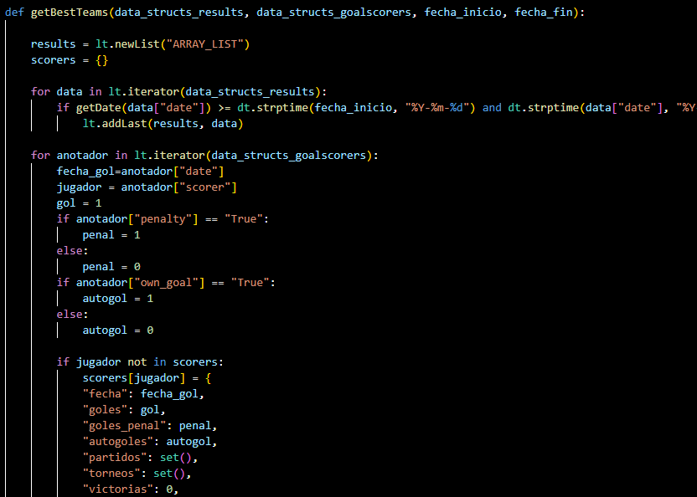

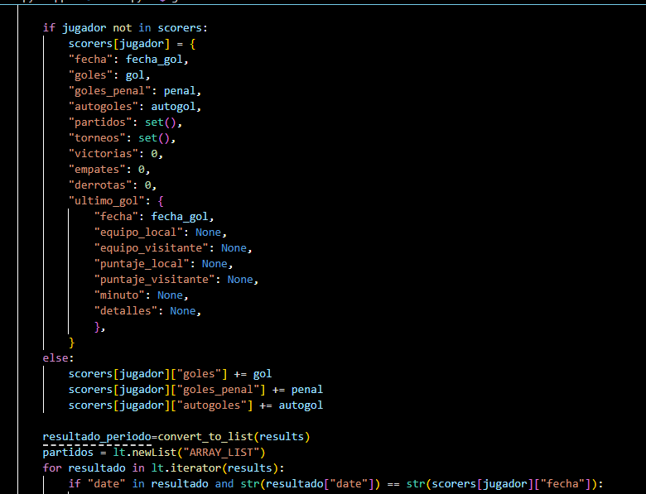

**Análisis de complejidad**

Análisis de complejidad de cada uno de los pasos del algoritmo

|  |  |
| --- | --- |
| **Pasos** | **Complejidad** |
| Paso 1 | O(n) |
| Paso 2 | O(n) |
| Paso …. | O(...) |
| ***TOTAL*** | ***O(n)*** |

**Pruebas Realizadas**

Maquina 1:



.

|  |  |
| --- | --- |
| **Entrada** | **Tiempo (ms)** |
| small | 0.89 |
| 5 pct | 4.98 |
| 10 pct | 7.55 |
| 20 pct | 12.13 |
| 30 pct | 18.95 |
| 50 pct | 25.21 |
| 80 pct | 35.98 |
| large | 40.05 |

Maquina 2:



|  |  |
| --- | --- |
| **Entrada** | **Tiempo (ms)** |
| small | 0.78 |
| 5 pct | 0.78 |
| 10 pct | 11.21 |
| 20 pct | 13.34 |
| 30 pct | 16.38 |
| 50 pct | 32.21 |
| 80 pct | 36.56 |
| large | 62.76 |

Maquina 3:

Asus Vivobook pro 15 Oled M3500QA

Ryzen 7 5800H

16gb ram 3200mhz

Windows 11

|  |  |
| --- | --- |
| **Entrada** | **Tiempo (ms)** |
| small | 0.87 |
| 5 pct | 3.78 |
| 10 pct | 9.12 |
| 20 pct | 10.56 |
| 30 pct | 20.32 |
| 50 pct | 28.25 |
| 80 pct | 39.21 |
| large | 46.27 |



.

Maquina 2:



Maquina 3:

Asus Vivobook pro 15 Oled M3500QA

Ryzen 7 5800H

16gb ram 3200mhz

Windows 11

El resultado de la función dio error por lo que no se pudieron hallar valores

**Graficas**

.

**Análisis:**

**Requerimiento <<7>>**

**Descripción:**

El Requerimiento No. 7 se enfoca en la clasificación de los N mejores anotadores en partidos oficiales durante un período específico en el contexto del análisis de fútbol. Los parámetros de entrada incluyen el número deseado de jugadores a consultar, así como las fechas de inicio y finalización del período de análisis. La respuesta esperada abarca varios aspectos, como el recuento total de anotadores encontrados, la cantidad de partidos en los que participaron, el número de torneos en los que compitieron, el total de goles anotados (incluyendo los penales), la cantidad de autogoles, y una lista de anotadores clasificados según un criterio compuesto. Cada jugador en la lista incluye información detallada, como su nombre, puntaje como anotador, estadísticas de goles, tiempo promedio para anotar, participación en victorias, empates y derrotas, así como detalles del último gol anotado, como la fecha, los equipos involucrados y los detalles técnicos del gol, como si fue por penal o autogol. Este requerimiento busca proporcionar una visión completa de los principales goleadores en partidos oficiales durante el período especificado.

|  |  |
| --- | --- |
| **Entrada** | Número(N) de jugadores, fecha inicial, fecha final. |
| **Salidas** | Proporciona información sobre el total de anotadores, total de partidos, total de torneo donde participaron los anotadores, total de goles obtenidos durante ese periodo, total de penales obtenidos en ese periodo, total de autogoles durante el periodo, el listado de anotadores debe estar ordenado por el criterio compuesto de sus estadísticas. |
| **Implementado (Sí/No)** | Si se implementó. |



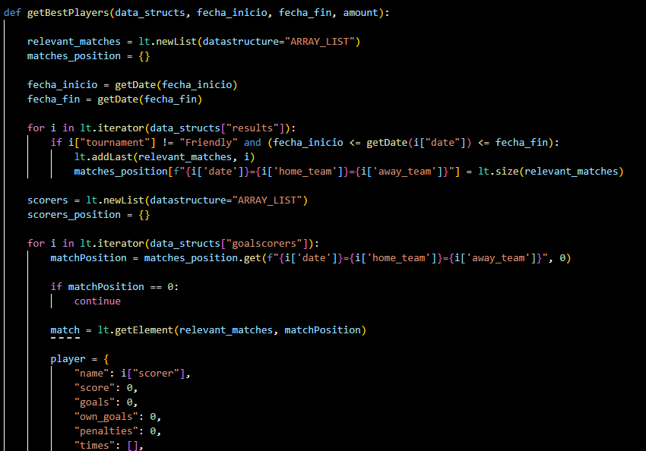

**Análisis de complejidad**

Análisis de complejidad de cada uno de los pasos del algoritmo

|  |  |
| --- | --- |
| **Pasos** | **Complejidad** |
| Paso 1 | O(n) |
| Paso 2 | O(n) |
| Paso …. | O(...) |
| ***TOTAL*** | ***O(n)*** |

**Pruebas Realizadas**

Maquina 1:



.

|  |  |
| --- | --- |
| **Entrada** | **Tiempo (ms)** |
| small | 10.89 |
| 5 pct | 115.21 |
| 10 pct | 347.87 |
| 20 pct | 1075.34 |
| 30 pct | 2078.67 |
| 50 pct | 4311.19 |
| 80 pct | 10937.23 |
| large | 13279.12 |

Maquina 2:



|  |  |
| --- | --- |
| **Entrada** | **Tiempo (ms)** |
| small | 12.75 |
| 5 pct | 100.78 |
| 10 pct | 348.58 |
| 20 pct | 1175.20 |
| 30 pct | 2085.33 |
| 50 pct | 4630.72 |
| 80 pct | 10636.84 |
| large | 16002.92 |

Maquina 3:

Asus Vivobook pro 15 Oled M3500QA

Ryzen 7 5800H

16gb ram 3200mhz

Windows 11

|  |  |
| --- | --- |
| **Entrada** | **Tiempo (ms)** |
| small | 14.65 |
| 5 pct | 113.56 |
| 10 pct | 349.85 |
| 20 pct | 1033.76 |
| 30 pct | 2019.82 |
| 50 pct | 4528.77 |
| 80 pct | 9238.88 |
| large | 15230.58 |

.

**Graficas**

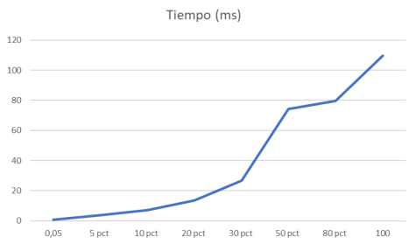

.

**Análisis**

La función del "Controlador" llamada getBestPlayers cumple con el Requerimiento No. 7, que se enfoca en la clasificación de los mejores anotadores en partidos oficiales durante un período específico en el análisis de fútbol. La función del "Modelo" getBestPlayers se encarga de procesar los datos de resultados de partidos y goleadores para identificar a los jugadores destacados. Comienza filtrando los partidos oficiales y relevantes dentro del período especificado y luego calcula estadísticas detalladas para cada jugador, como el número de goles, goles por penal, autogoles, tiempo promedio para anotar, entre otros. Luego, clasifica a los jugadores en función de un puntaje compuesto y devuelve una lista de los N mejores anotadores. La función de la "Vista" se encarga de imprimir el resultado en la consola. En conjunto, este enfoque sigue el patrón Modelo-Vista-Controlador (MVC) al separar las preocupaciones de procesamiento de datos, lógica de negocio y presentación de resultados, lo que facilita la mantenibilidad y escalabilidad del sistema.